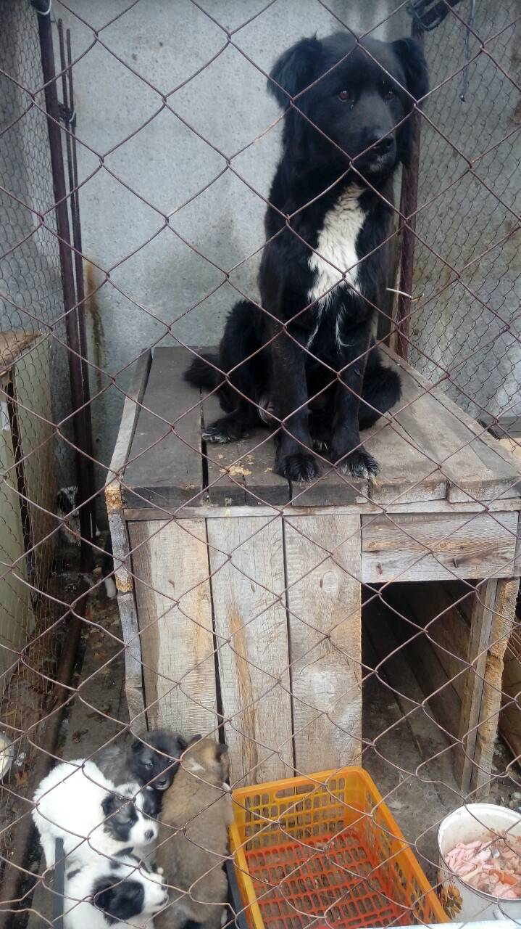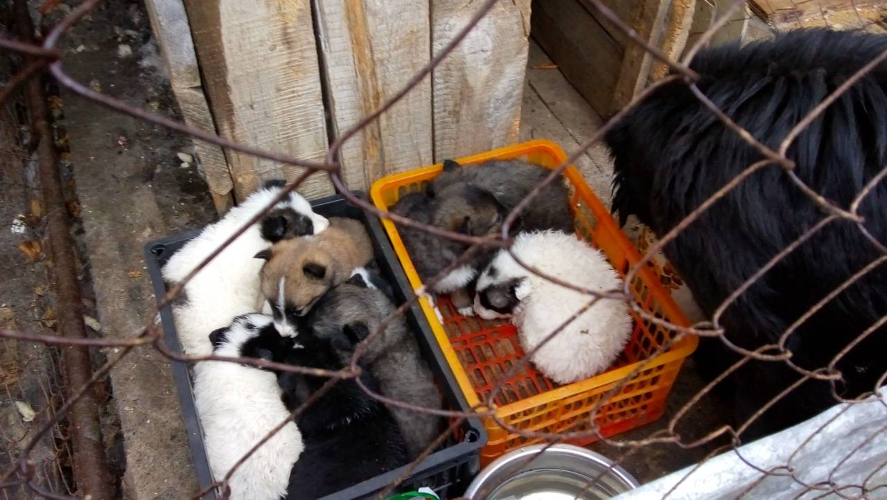
Дата: 1 июня 2018 года.
Адрес места отлова: г. Белоярский, квартал Молодежный дом 2.

